
附件3：
创新点亮生活
习惯伴随一生

第九届全国大学生创新体验竞赛
每日一设想（创意）记录册

学校名称：
学生姓名：
学生学号：
学生电话：
学生专业：
电子邮箱：
指导教师：

排版内容须包含：

作品名称、创意来源、创意描述、设计草图、设计样图，独创设计说明等内容

往年优秀作品范例1：
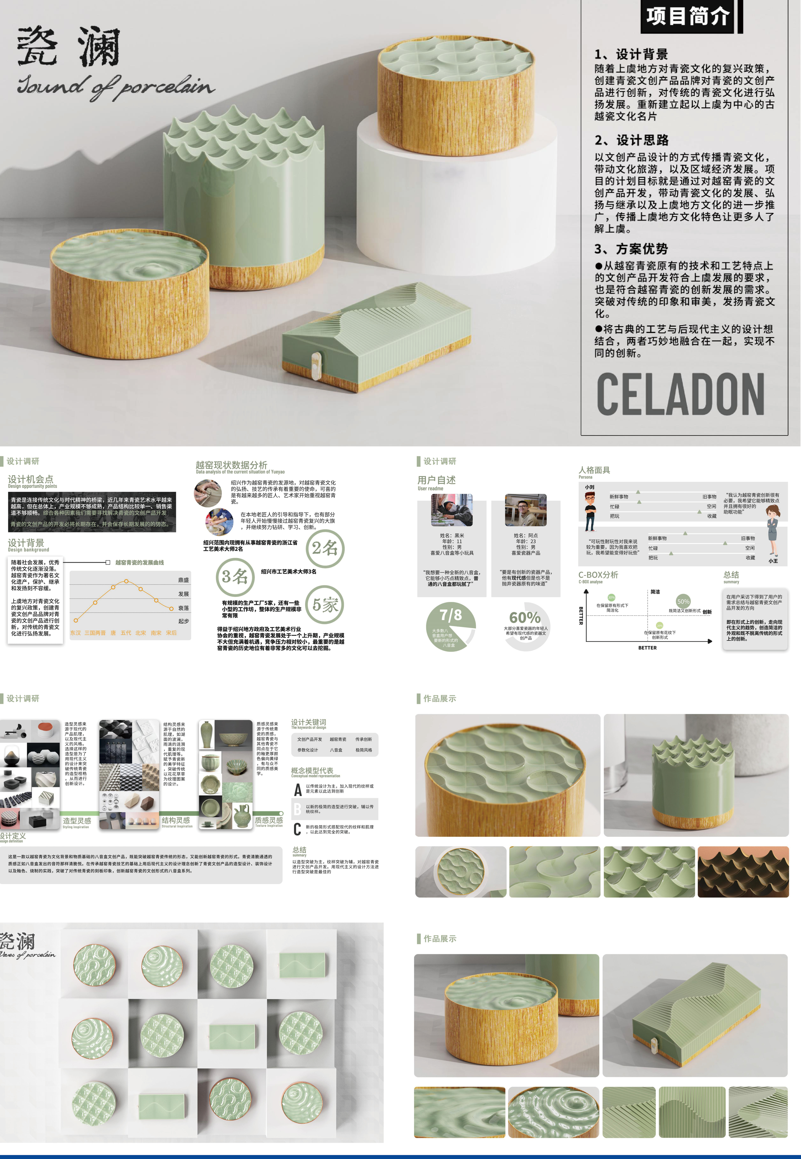

往年优秀作品范例2：

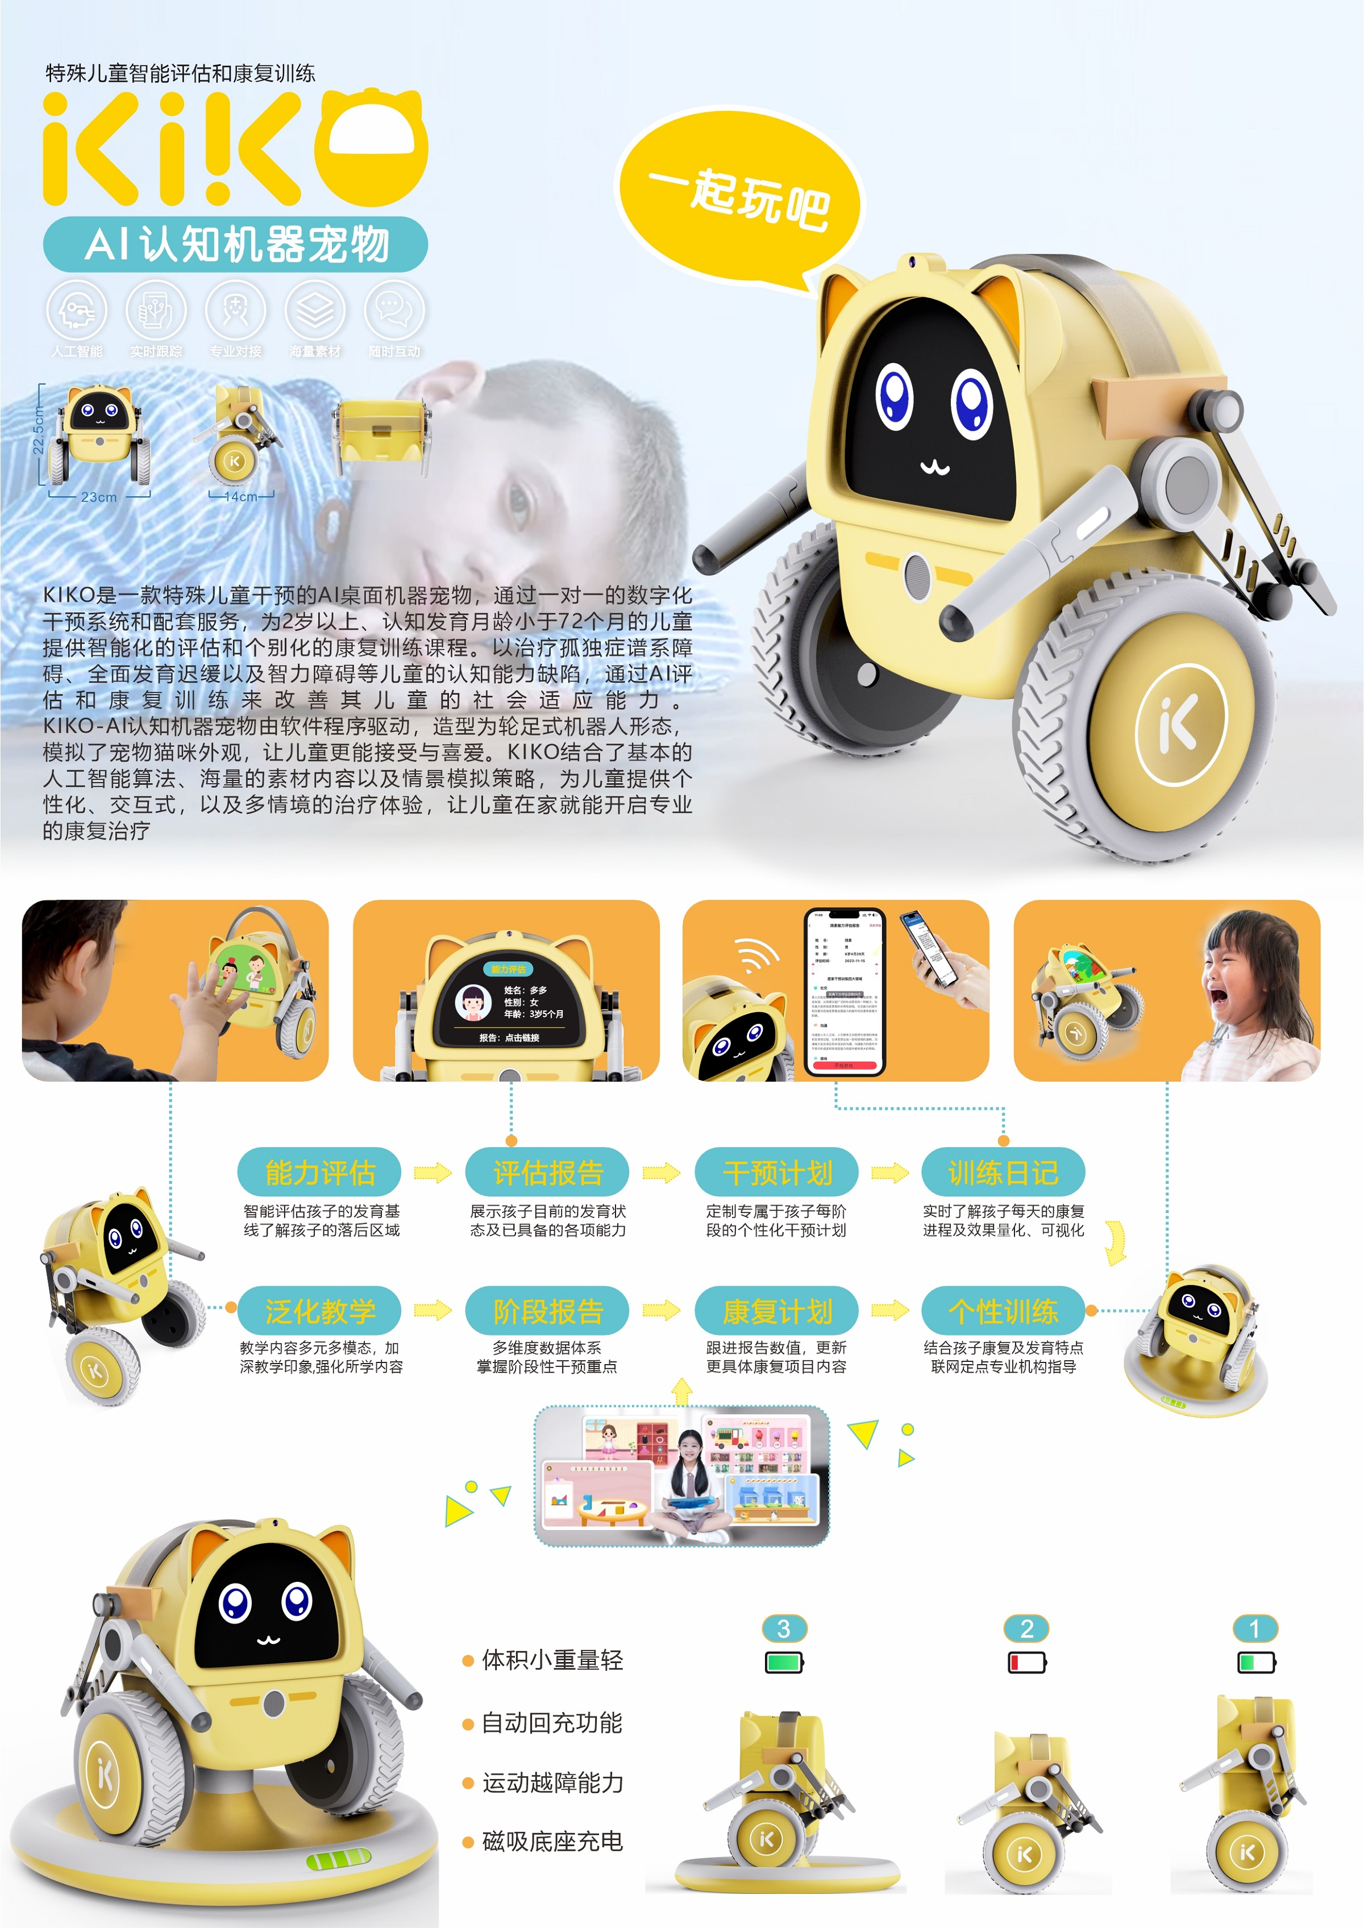

往年优秀作品范例3：
作品示意图
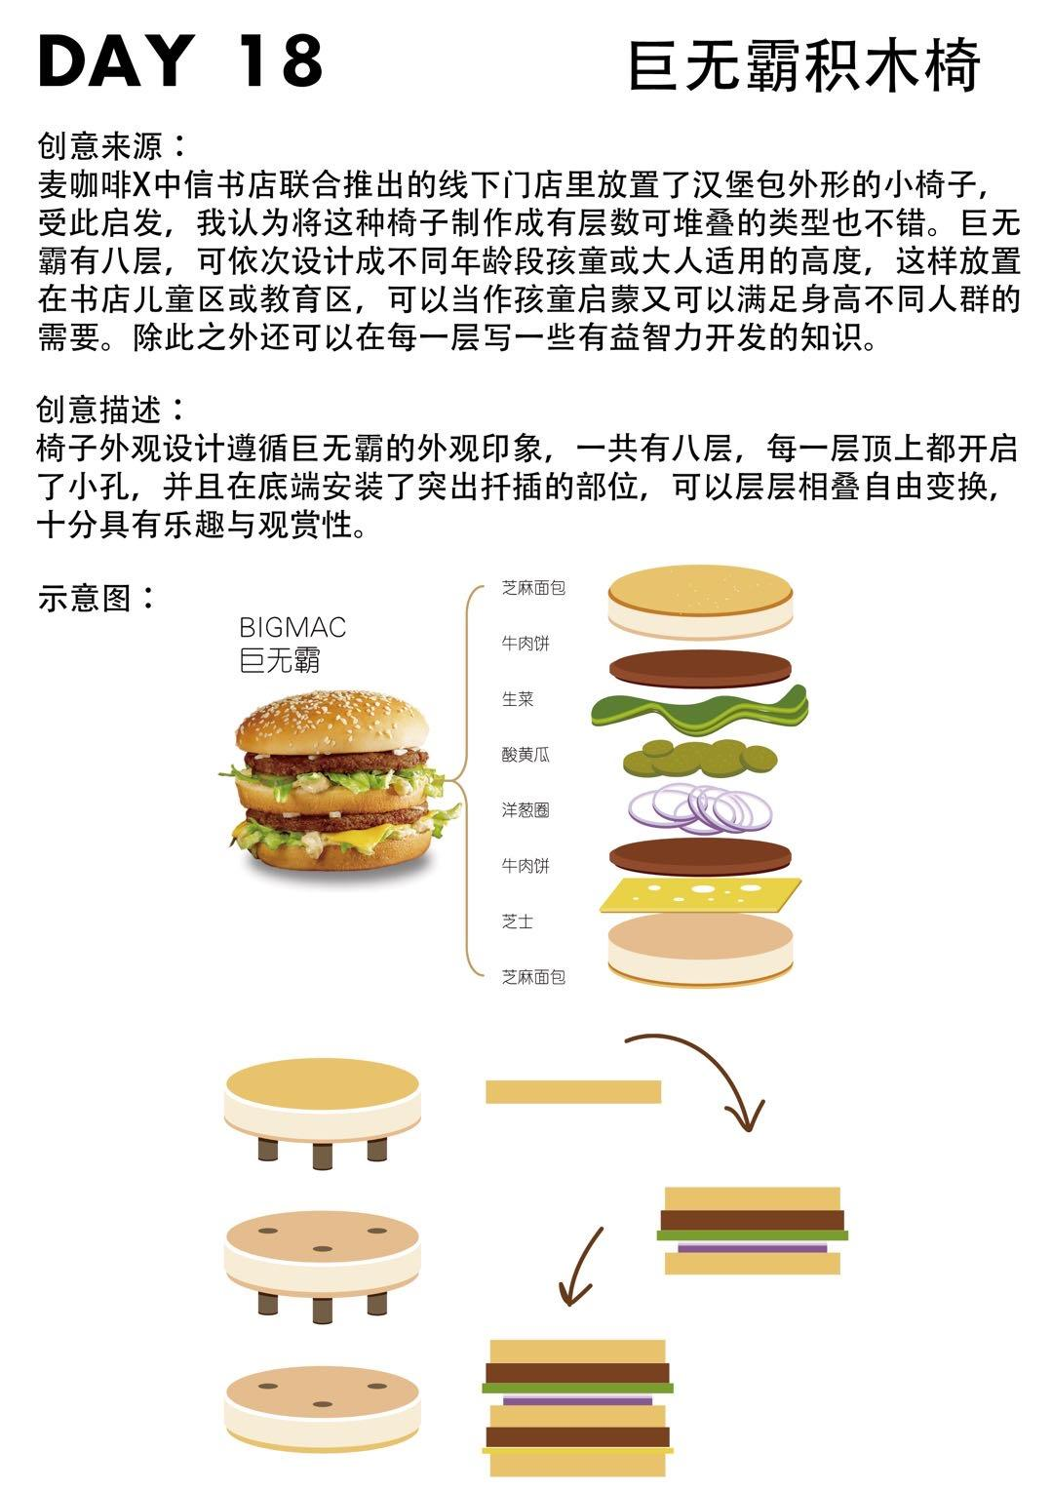

往年优秀作品范例4：
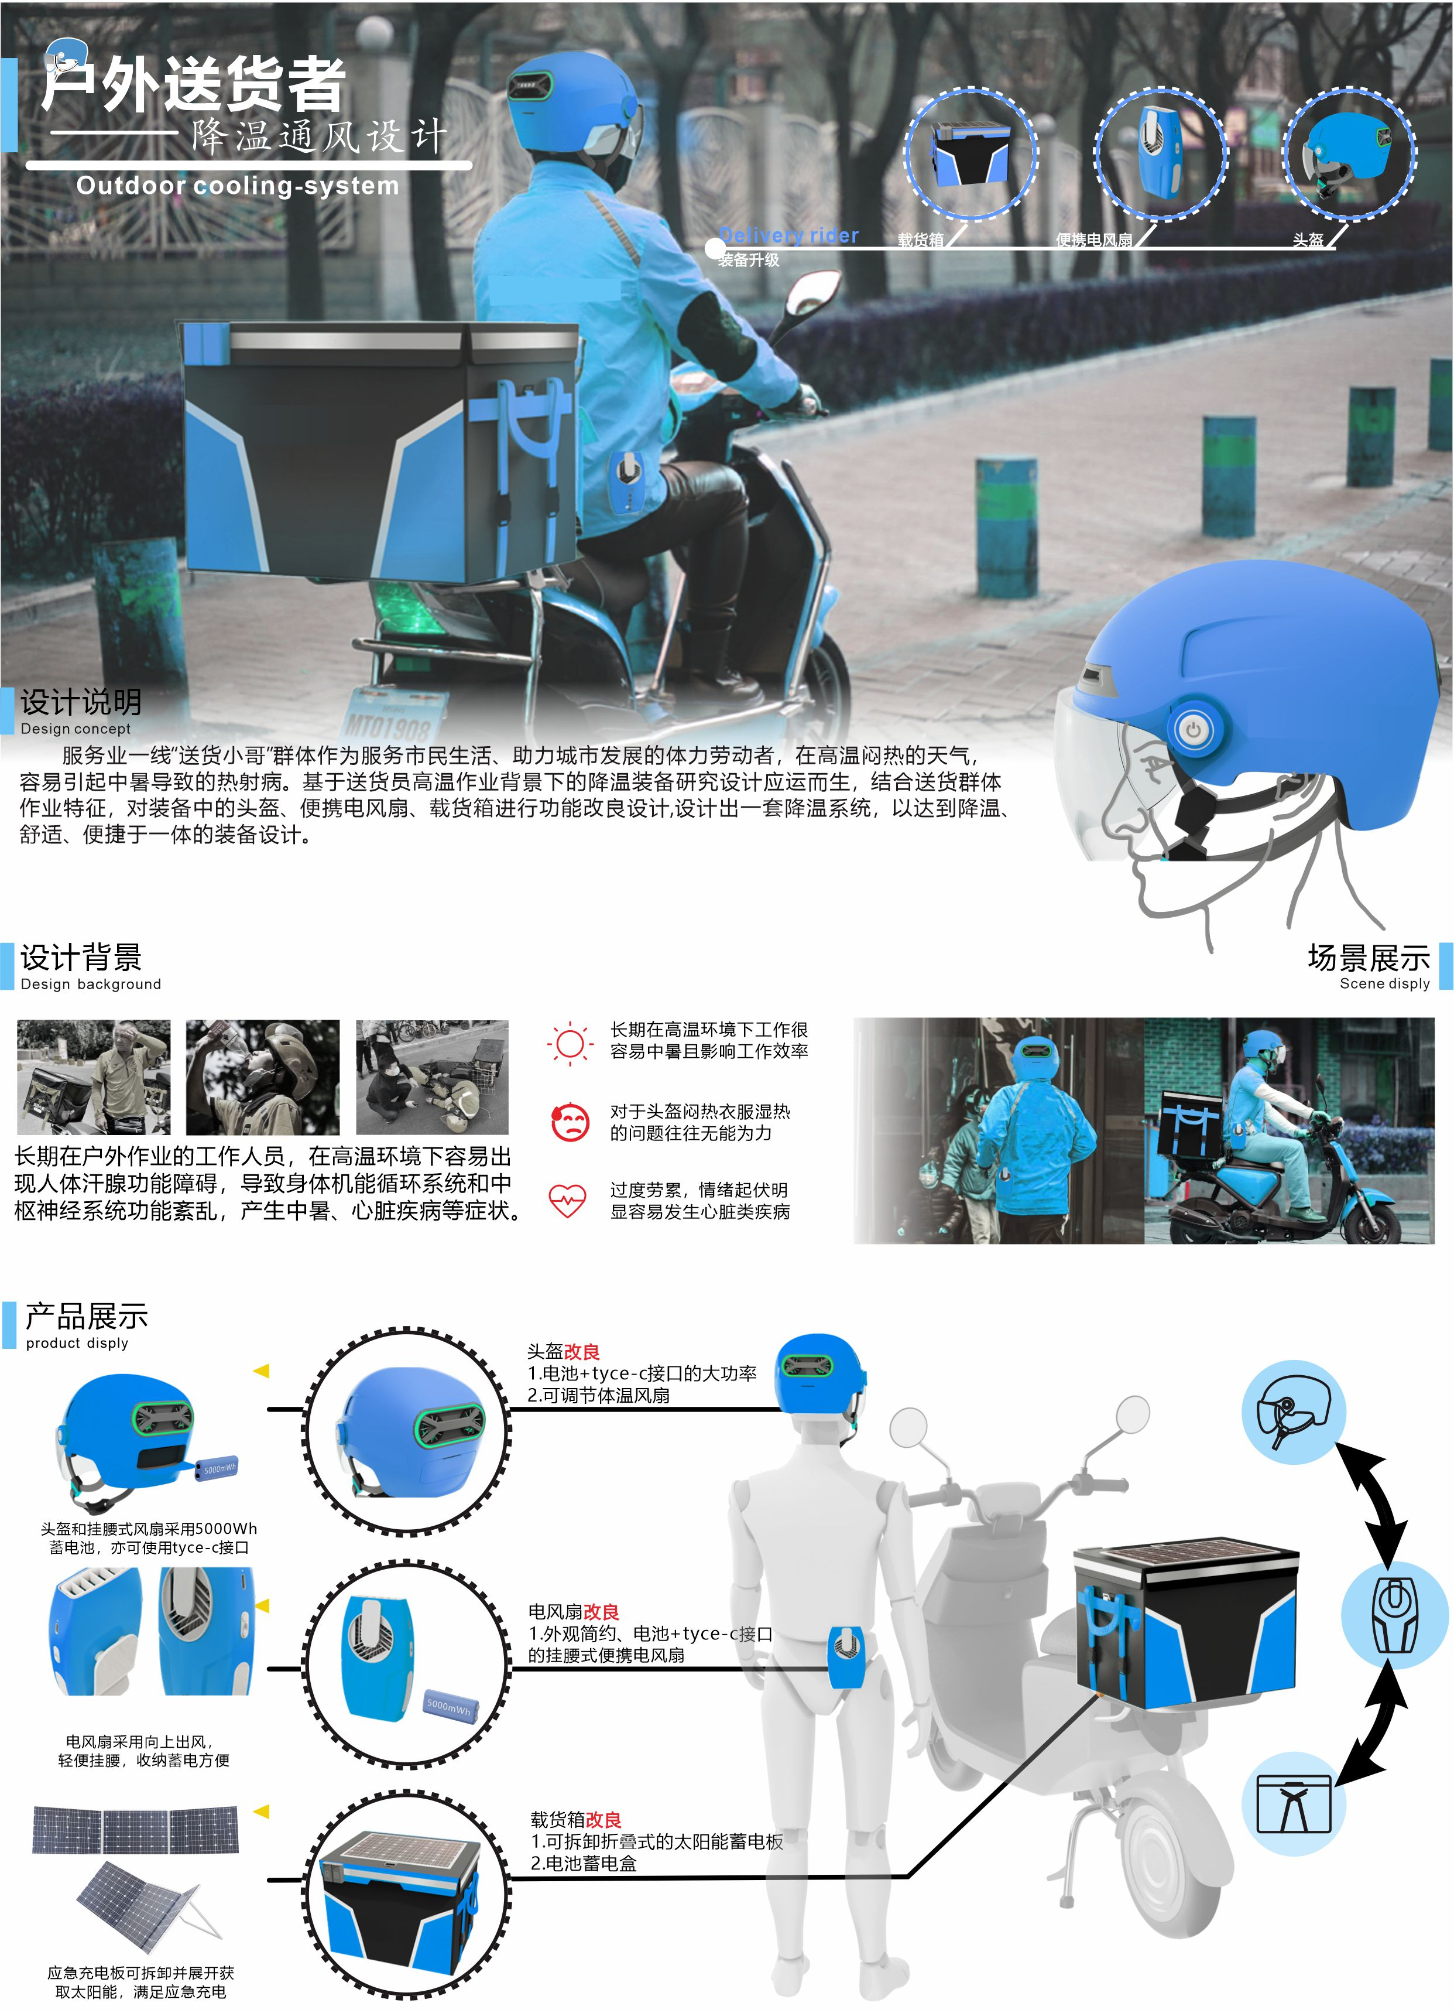

作品示意图

作品示意图

作品示意图

作品示意图

作品示意图

作品示意图

作品示意图

作品示意图

作品示意图

作品示意图

作品示意图

作品示意图

作品示意图

作品示意图

作品示意图

作品示意图

作品示意图

作品示意图

作品示意图

作品示意图

作品示意图

作品示意图

作品示意图

作品示意图

作品示意图

作品示意图

作品示意图

作品示意图

作品示意图

作品示意图

作品示意图

心得体会：
____________________________________________________________________________
____________________________________________________________________________
____________________________________________________________________________
____________________________________________________________________________
____________________________________________________________________________
____________________________________________________________________________

指导教师点评：
____________________________________________________________________________
____________________________________________________________________________
____________________________________________________________________________
____________________________________________________________________________
____________________________________________________________________________

总结日期 年 月 日

